1 系统概述

该程序是一个简单的文档文本编辑器SimpleMDIExample，具有新建、打开、保存一个文本文件；设置字体、字型功能。系统采用Python语言开发，IDE为Pycharm。

2 系统设计

2.1 设计目标

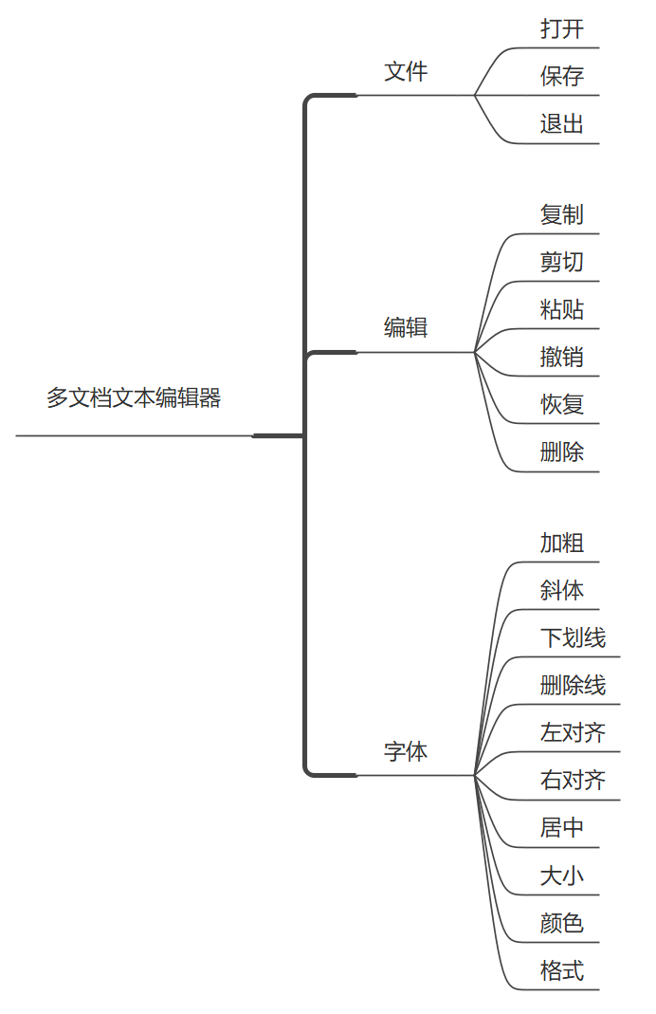该程序设计目标是设计开发一个简单的文档文本编辑器SimpleMDIExample，具有新建、打开、保存一个文本文件；设置字体、字型功能。

2.2 设计分析与算法流程

各个功能模块具体功能如下。

（1）打开已存在文档：可以打开以.txt 为结尾的文本文档，读取文件内容并将其显示在文本框中。

（2）保存文档：将文本编辑器中的文本保存到.txt文件中。

（3）退出：关闭文档。

（4）编辑模块的撤销、剪切、复制、粘贴、删除为项目扩展功能，将在扩展部分详细介绍。

（5）设置字体：对选中的文字进行设置字体。

（6）设置字形：对选中的文字进行设置字形。

（7）设置大小：对选中的文字进行设置字号。

（8）设置颜色：对选中的文字进行设置颜色。

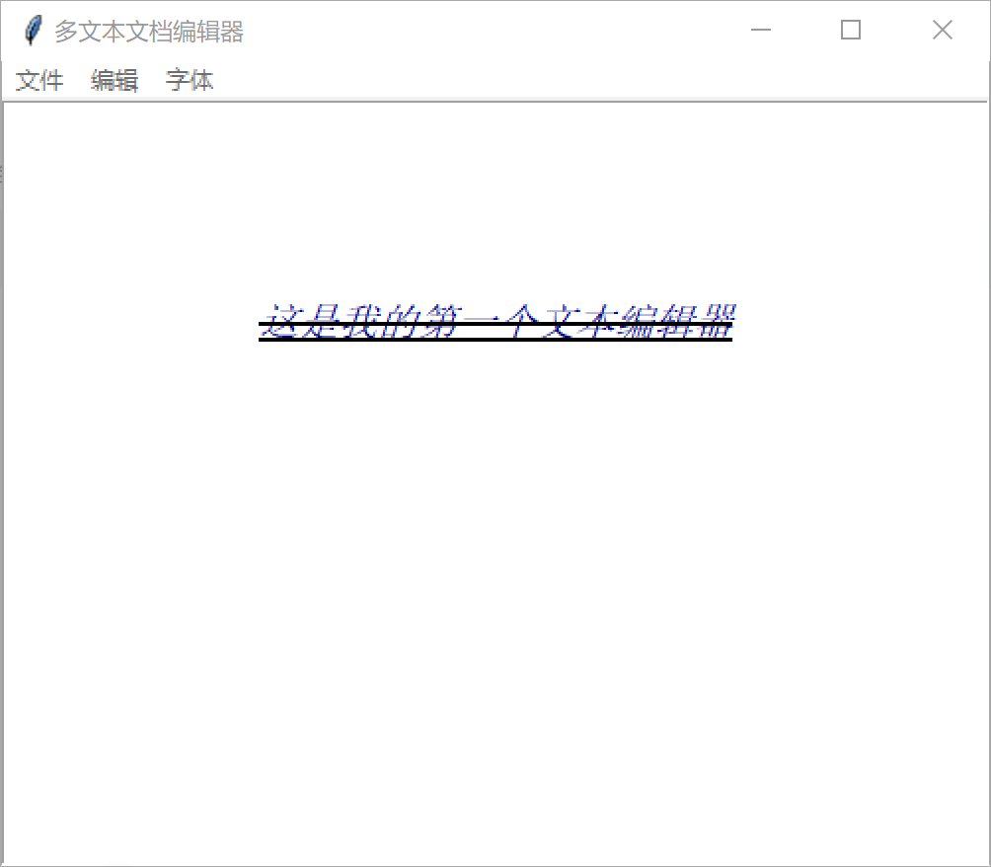2.3 界面设计

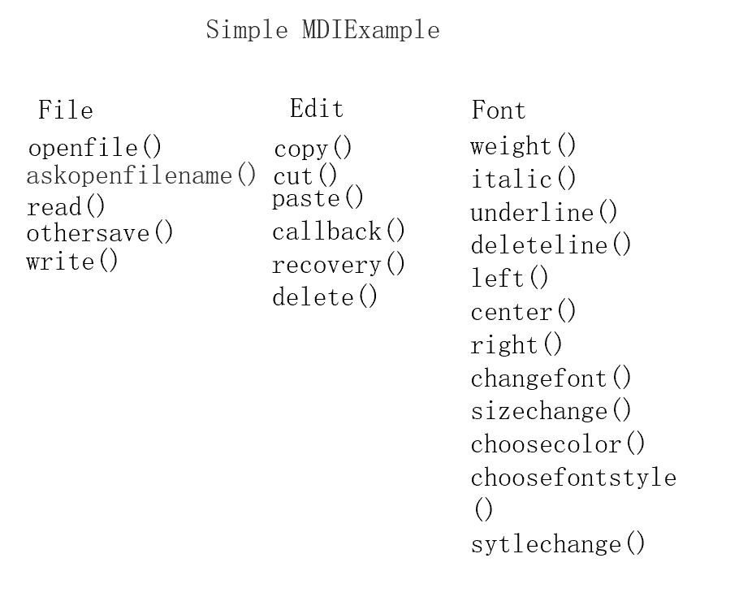2.4 关键类图

3 系统实现（运行调试）

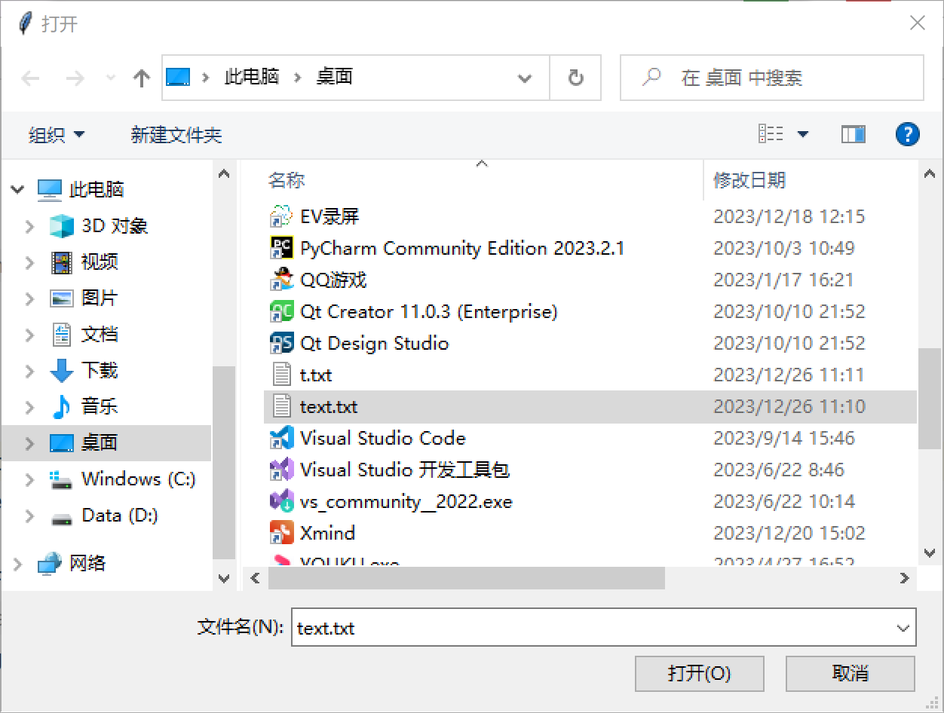(1)点击打开，打开已有文件.txt

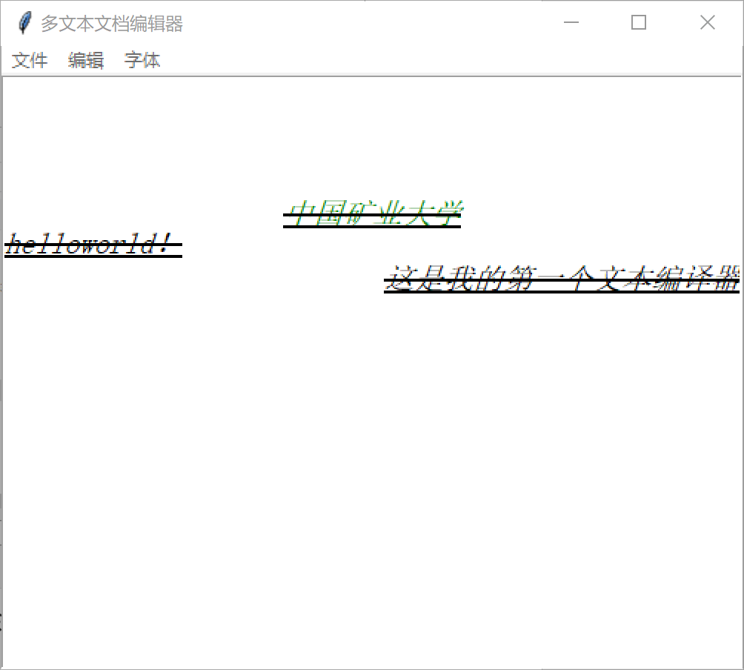（2）粗体，斜体，下划线，删除线，颜色，大小，格式，左对齐，右对齐，居中等功能

4 系统扩展

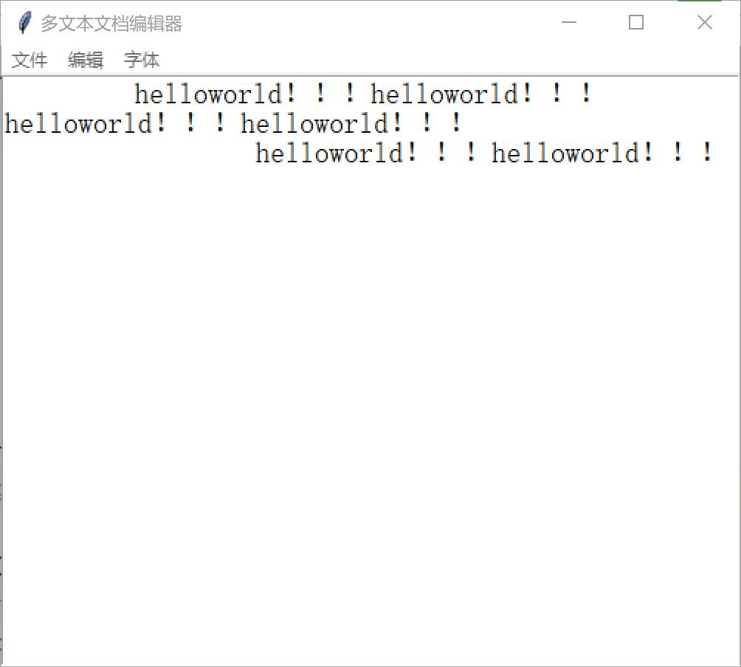该程序添加了复制，剪切，粘贴，删除，左对齐，右对齐，居中，撤销等扩展功能。

5 总结

①存在的问题：

对于.txt文件的打开与保存上有一定的漏洞

对于文字导航栏的排版不够美观，没有图片作为提示。

②收获：

这是本次程序设计综合实践课程的最后一个项目，对于tkinker库的使用更加熟练，此外，还学习了更多的实用函数来辅助项目的设计，相信会对此受益很多，且对后来学习有很深的影响。